LINUX虚存分析报告

进程的载入、创建及内存管理数据结构和链结关系的建立

sys_execve（）

sys_execve（）
{
//为do_execve()的调用准备参数
do_execve()
{
初始化struct linux_binprm bprm /*struct linux_binprm 是进程控制块中某些参
数的暂存器*/
search_binary_handler()
{
寻找二进制文件的处理程序（handler）,并用该handler程序处理该二进制文件
load_aout_binary()
{
do_load_aout_binary()
{
//异常情况判断，
flush_old_exec(bprm)
{
exec_mmap()
{
// if necessary, then copy_on_write
exit_mmap(current->mm)//清除当前进程的所有的虚存块
clear_page_table(current) //清除当前进程的页表项
flush_tlb_mm(current->mm); //？
}
flush_thread(); //?
flush_old_signals(current->sig); //清除当前进程的残留信号
flush_old_files(current->files); //清除当前进程的已打开文件
}//到此为止，当前进程已被掏空，成为一个空壳。（在黑板上画图）
根据bprm结构更新current进程的控制块
do_mmap(); //将执行文件的代码段映射到虚存
do_mmap(); //将执行文件的数据段映射到虚存
}

} //end for load_aout_binary
} // end for search_binary_handler
} //end for do_execve
} //end for sys_execve

2、do_fork()

do_fork()
{
申请一页的核心空间给进程控制块 (struct task_struct *p)
申请一页的核心空间给系统堆栈
*P=*current; //复制父进程的进程控制块
作必要的修改
copy_mm()
{
如果是clone
{
父子进程的mm指针指向同一个mm_struct;
mm_struct->count++;
}
else //画图
{
struct mm_struct *mm = 申请一页核心空间；
*mm = *current->mm; //复制父进程的相关信息
new_page_tables(); //建立新的页目录表pgd，且复制init进程的768-1023项
dup_mmap(); //复制父进程的虚拟空间映射
{
for 对于父进程中的每一个VMA块
{
复制该VMA块，作相应修改并重新链起来；
copy_page_range(mm, current->mm, 该VMA块)
{
其工作机制是循环调用copy_pmd_range，将vma块中的所有虚拟空间复制到对应的虚拟空间中。在做复制之前，必须确保新任务对应的 被复制的虚拟空间中必须都为零。
}

}
} //end for dup_mmap()
}
} // end for copy_mm()

... ...

}//end for do_fork()

数据结构及链结关系的拆除（sys__exit)
3、 sys_exit()

sys_exit()
{
do_exit()
{
... ...
kerneld_exit();
__exit_mm(current);
{
if ( !--current->mm->count ) //无其他进程共享该mm_struct
{
exit_mmap(mm);
{
for 对于当前进程current->mm中的每一个VMA块，
{
调用vm_ops->unmap释放该VMA块对应的虚拟空间
调用zap_page_range将指向释放掉的虚拟空间中的pte页表项清零。
调用kfree释放该VMA块结构占用的物理空间。
}
}
free_page_tables(mm);
//将mm->pdg中所有的pte页表项清空，并将mm->pdg清空
kfree(mm);
}
current->mm = init.mm
}
__exit_files(current);
__exit_fs(current);
__exit_sighand(current);
}

}

缺页中断服务
当程序在运行中，访问到的无效的虚拟地址的时候，系统将激发出缺页中断。激发缺页中断的情况通常有四种：
- C－O－W型中断，当某个进程进行写操作时，如果写的页是多进程在使用时，为了不影响其它进程的正常运行，通常需要将该页复制一份，供执行写操作的进程单独使用。
- 被访问的物理页由于太长时间没有访问而被kswapd置换到swap file中。
- 被访问的物理页由于是第一次访问，所以还在磁盘上或由于访问后被置换时因为没有发生写操作，而未写到swap file中。
- 当进程动态的访问一片存储区域时，如在程序中动态开辟的数组等，则该页不在swap file中，也不在磁盘上。

缺页中断服务入口程序是函数do_page_fault
do_page_fault首先进行各种错误情况判断,并作相应处理,然后根据error_code 来判断缺页中断类型:
第一种情况采用do_wp_page函数来处理，第二、三、四种情况由do_no_page函数来处理。下面将分别介绍这些函数的流程图。

void do_wp_page(struct task_struct * tsk, struct vm_area_struct * vma,
unsigned long address, int write_access)
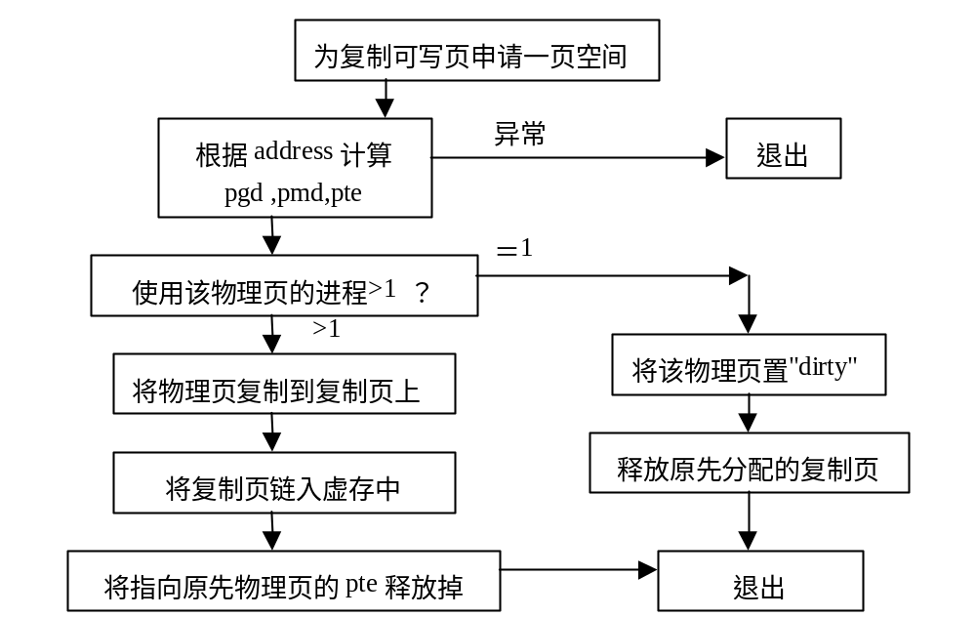
图11 do_wp_page示意图

void do_no_page(struct task_struct * tsk, struct vm_area_struct * vma,
unsigned long address, int write_access)
{
根据address计算三级页表中pgd/pmd/pte的值，如无对应的项，分配空间将其填上

if ( pte_present(entry) )
该页已在内存中，return; //可能是共享该页的其他进程已将该页读入

else if (!pte_none(entry)) //情况2
pte中该项非空，说明该页被kswapd置换到swap file中，
调用 do_swap_page读入该页；

else if ( !vma->vm_ops || !vma->vm_ops->nopage) //情况4
该页对应的VMA块没有相应的nopage操作，说明该VMA块对应的是数据段内容
调用__get_free_page操作为该页分配内存，并将该页赋值为0,同时链入该进程的页表中

else //情况3
调用虚拟块操作将磁盘中对应文件读入page中，
将pte表中对应的项指向该页。
将该页dirty位置位，如果该页有多进程使用，且非共享，置写保护位。
}
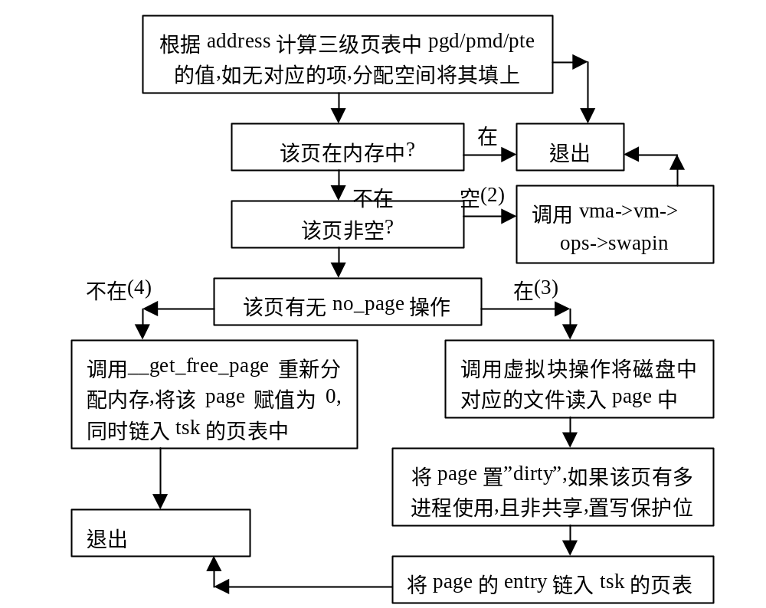
图12 do_no_page示意图( 2、3、4分别代表2、3、4种情况)

